Тест
по литературному чтению,
2 класс
«Писатели - детям»

- Озорные котята, боевые воробьи, забияки-зайцы являются героями стихотворений и сказок какого автора литературных произведений?

- Л.Н.Толстой
- Н.Н.Носов
- К.И.Чуковский
- А.Л.Барто

2. В какой произведении сказочник превращает стаканы, чайники, кофейники в живые существа?

- «Федорино Горе»
- «Путаница»
- «Мой щенок»
- «Живая шляпа»

3. Какой поэт написал стихотворение «Мой секрет»?

- А.Л.Барто
- С.В.Михалков
- Н.Н.Носов.
- В.Д.Берестов

4. Укажи строки из стихотворения «Мой щенок» С.В. Михалкова, где описываются проказы щенка?

С.В.Михалков
Мой щенок
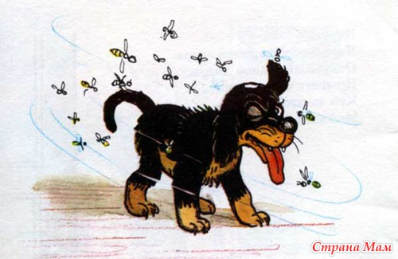

Я сегодня сбилась с ног -  У меня пропал щенок.  Два часа его звала,  Два часа его ждала,  За уроки не садилась  И обедать не могла.  В это утро  Очень рано  Соскочил щенок с дивана,  Стал по комнатам ходить,  Прыгать,  Лаять,  Всех будить.  Он увидел одеяло -  Покрываться нечем стало.  Он в кладовку заглянул -  С мёдом жбан перевернул.  Он порвал стихи у папы,  На пол с лестницы упал,  В клей залез передней лапой,  Еле вылез  И пропал…  Может быть, его украли,  На верёвке увели,  Новым именем назвали,  Дом стеречь  Заставили? | Может, он в лесу дремучем  Под кустом сидит колючим,  Заблудился,  Ищет дом,  Мокнет, бедный, под дождём?  Я не знала, что мне делать.  Мать сказала:  - Подождём.  Два часа я горевала,  Книжек в руки не брала,  Ничего не рисовала,  Всё сидела и ждала.  Вдруг  Какой-то страшный зверь  Открывает лапой дверь,  Прыгает через порог...  Кто же это?  Мой щенок.  Что случилось,  Если сразу  Не узнала я щенка?  Нос распух, не видно глаза,  Перекошена щека,  И, впиваясь, как игла,  На хвосте жужжит пчела.  Мать сказала: - Дверь закрой!  К нам летит пчелиный рой. -  Весь укутанный,  В постели  Мой щенок лежит пластом  И виляет еле-еле  Забинтованным хвостом.  Я не бегаю к врачу -  Я сама его лечу.

- Я сегодня сбилась с ног -  У меня пропал щенок.  Два часа его звала,  Два часа его ждала,  За уроки не садилась  И обедать не могла. | Соскочил щенок с дивана,  Стал по комнатам ходить,  Прыгать,  Лаять,  Всех будить.  Он увидел одеяло -  Покрываться нечем стало.  Он в кладовку заглянул -  С мёдом жбан перевернул.  Он порвал стихи у папы,  На пол с лестницы упал,  В клей залез передней лапой,  Еле вылез  И пропал…
- Два часа я горевала,  Книжек в руки не брала,  Ничего не рисовала,  Всё сидела и ждала.  Вдруг  Какой-то страшный зверь  Открывает лапой дверь,  Прыгает через порог...  Кто же это?  Мой щенок. | - Весь укутанный,  В постели  Мой щенок лежит пластом  И виляет еле-еле  Забинтованным хвостом.  Я не бегаю к врачу -  Я сама его лечу.

5. Кто из авторов литературных произведений заставляет своих читателей и радоваться, и негодовать, а чаще смеяться над своими слабостями? Кто так хорошо говорит от имени мальчиков и девочек в своих стихотворениях?

- К.И.Чуковский
- А.Л.Барто
- С.В.Михалков
- Н.Н.Носов

6. Кто из перечисленных авторов литературных произведений написал «Витя Малеев в школе и дома», «Веселая семейка», «Приключения Незнайки и его друзей», «Затейники», «Фантазёры»?

- Н.Н.Носов
- А.С.Пушкин
- М.Ю.Лермонтов
- И.П.Токмакова

7. Из какого произведения и какого автора данные строки:
«…Шляпа вылезла на середину комнаты и остановилась. Ребята смотрят на нее и трясутся от страха. Тут шляпа повернулась и поползла к дивану.»

- Н.Н.Носов «Фантазеры»
- К.И.Чуковский «Федорино горе»
- А.Л.Барто «Живая шляпа»
- Н.Н.Носов «Живая шляпа»

8. К какому литературному произведению соответствует данная иллюстрация?

С.В.Михалков «Сила воли»
Л.Н.Толстой «Лев и собачка»
Н.Н.Носов «На горке»
А.Л.Барто «Вовка – добрая душа»
